Guía 3 de Religión Unidad 1
PROFESORA: Alicia Peñafiel N.
CURSO: Segundo año básico
ENV IAR PARA REVISIÓN A religionaliciaalerce@gmail.com

Nombre:
Curso:

Objetivo: Dios Padre nos quiere como a sus hijos.
Instrucciones: Leer la guía y compartir un momento en que nos hemos sentido muy amados por Dios Padre y colorea el dibujo. Completamos las oraciones.

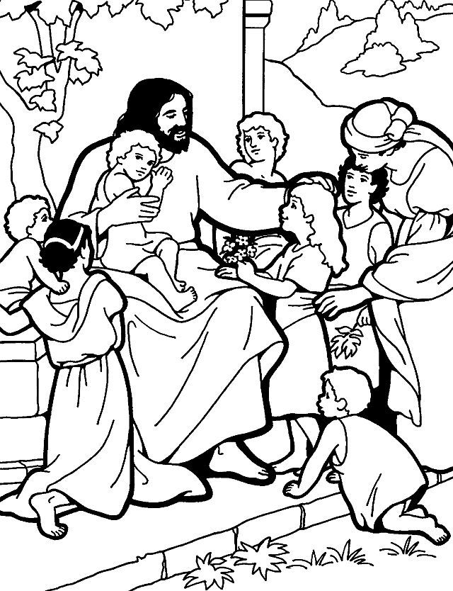
Dios Padre me ama, me cuida y me guía

Un día, Jesús estaba hablando con sus amigos acerca de lo mucho que el padre Dios nos ama. Y les decía:
-Miren a los pájaros, encuentran su comida todos los días. Y fíjense en esas flores tan bonitas. Si Dios Padre se preocupa de los pájaros y de las flores, más aun los cuida a ustedes, porque ustedes son más importantes que ellos.
Entonces uno de sus amigos preguntó:
-¿Y no se enoja cuando nos portamos mal?
Jesús le contestó:
-Dios Padre es muy bueno y perdona siempre.

Completa agradeciendo a Dios Padre.

Gracias, Padre Dios, porque _______________________________________________________________________________________________
Gracias, Padre Dios, porque _______________________________________________________________________________________________

Gracias, Padre Dios, porque___________________________________________________________________________

Guía 3 -b de Religión Unidad 1
PROFESORA: Alicia Peñafiel N.
CURSO: Segundo año básico

Completa estas frases:

Yo sigo las enseñanzas de Jesús y soy mejor
- cuando soy ________________________________________________________
- cuando soy ________________________________________________________
- cuando soy ________________________________________________________

Ayuda a estas personas a encontrar su misión. Une con una línea de color.
ORACIÓN (leer con tus padres)
Yo sé que Tú me quieres mucho. Enséñame a demostrarte mi agradecimiento en las cosas de todos los días. Que no me canse de buscarte a Ti en cada persona que conozco, aunque me cueste un poco. Amén.
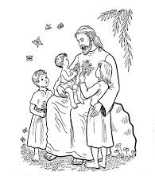
CANTAMOS
Si la duda llega a tu corazón
Y te dice: déjame entrar,
Dile: no, no, no
Cristo vive en mí
Y no hay lugar para ti.

Si el pecado… Si la envidia…
Si la pena… Si la ira…

Si el amor llega a tu corazón
Y te dice: déjame entrar
Dile: sí, sí, sí
Cristo vive en mí
Y hay un lugar para ti.

Si la paz… Si el gozo…
Si la alegría… Si la amistad…
Si la luz…

